**Урок по теме:**

**«Диаграммы и графики функций в электронных таблицах EXCEL**

**Цели урока:**

* ***обучающая*** *–*познакомить учащихся с этапами построения диаграмм и графиков средствами Microsoft Excel, расширить представление учащихся о возможных сферах применения электронных таблиц, показать применение приобретенных знаний из других дисциплин.
* ***развивающие –*** развивать познавательные и исследовательские способности, развитие навыков и умений практического применения электронных таблиц в решении конкретных задач, развивать и отработать умение анализировать.
* ***воспитательные*** *–* развитие творческой активности учащихся, воспитать интерес к предмету, к программе Microsoft Excel.

**Задачи урока:**

* показать этапы построение диаграмм и графиков средствами Microsoft Excel;
* рассмотреть несколько примеров построения диаграмм и графиков средствами Microsoft Excel;
* воспитать интерес к. предмету и к программе Microsoft Excel в частности.

**Тип урока:** урокизучения нового материала.

**Вид урока:** комбинированный.

**План урока**

1. Вступление учителя;
2. Повторение изученного на предыдущих уроках:

* Представление о формуле и правилах ее записи в электронной таблице;
* Вычисления по формулам;

1. Объяснение нового материала.
2. Практическая работа
3. Домашнее задание
4. Рефлексия.

**Оборудование:**

* Проектор
* Компьютеры с установленным программным обеспечением Microsoft Offiсe 10.

**Ход урока**

**I. Организационный момент.**

**II. Актуализация знаний.**

Сегодня мы с вами продолжим работать в табличном процессоре EXCEL и научимся строить диаграммы и графики функций. А что мы уже с вами знаем и умеем делать?

* создавать редактировать и формировать табличный документ;
* выполнять вычисления по формулам;
* применять относительные и абсолютные ссылки;
* использовать в формулах функции;

Проверка домашнего задания.

Объяснение нового материала.

III. **Теоретическая часть.**

Электронные таблицы позволяют нам визуалиравать данные, размещенные на рабочем листе. Для этого нам служат **диаграммы**. Диаграммы наглядно отображают зависимость между данными, облегчают восприятие и помогают при анализе и сравнении данных. Кроме этого диаграммы широко распространены в экономике, банковской сфере, диагностике.

В 7 классе мы кратко знакомились с вставкой диаграммы, но у нас поменялась программа: Office 3 на Office 10.

1) **Типы диаграмм.**

Давайте посмотрим, какие типы диаграмм бывают.

На панели инструментов «Вставка» - «Диаграммы»

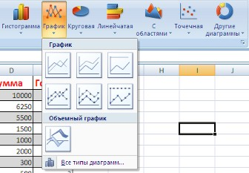

Можно расширить варианты диаграмм:

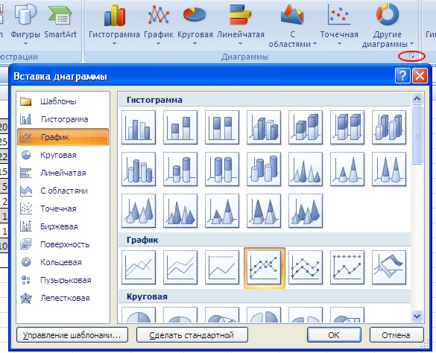Выбираем нужную диаграмму.

В разнообразных случаях используется различный тип диаграмм, поэтому очень важно подобрать оптимальную, самую наглядную. Но, не беда, если после построения диаграммы, вам она не понравится, в любой момент ее можно изменить.

При создании диаграмм, прежде всего, необходимо выделить диапазон ячеек, содержащих исходные данные для ее построения. Диаграммы связаны с исходными данными на рабочем листе и обновляются при обновлении данных на рабочем листе.

Выделенный диапазон включает в себя как ряды данных, так и категории.

Ряды данных – это множество значений, которые необходимо отобразить на диаграмме.

Категории задают положение значения ряда данных на диаграмме.

Ряды данных и категорий могут размещаться как в столбцах, так и в строках электронной таблицы.

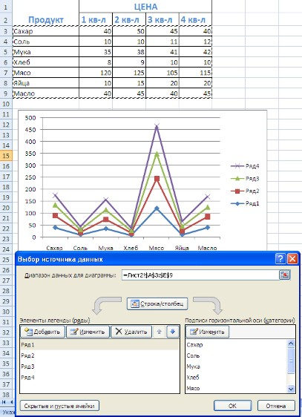

Если не выделили нужные ячейки до «Вставки», можно указать диапазон данных в специальном окне.

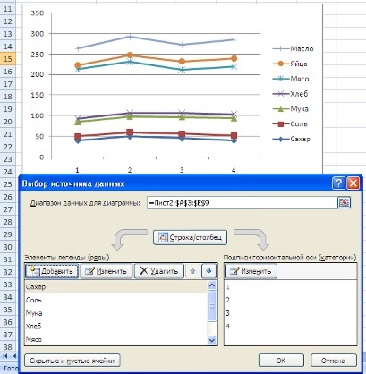

2) Оформление диаграммы: Диаграммы могут располагаться как на отдельных листах, так и на листе с данными (встроенные диаграммы).

Область диаграммы кроме обязательных областей построения может содержать название оси категорий и оси значений, заголовок диаграммы и легенду.

Внешний вид диаграммы можно настраивать, перемещать по листу, изменять ее размеры.

Область построения диаграммы является основным объектом в области диаграмм, так как именно в ней производится графическое отображение данных.

Важнейшим параметром оси осей является шкала, которая определяет минимальные и максимальные значения, так же цену основных и промежуточных данных.

Для более точного определения величины столбцов можно использовать вертикальные и горизонтальные линии сетки.

Название диаграммы и название осей можно перемещать, изменять их размеры, цвет, тип шрифта

Легенда содержит название категорий и показывает используемый для их отображения цвет столбцов, цвет секторов, форму и цвет маркеров и линий. Легенду также можно перемещать и изменять размеры, изменять цвет и тип шрифта.

**IV.Практическая часть.**

|  |  |
| --- | --- |
| национальности | % |
| Русские | 76 |
| Татары | 4 |
| украинцы | 3 |
| башкиры | 2 |
| народы дагестана | 2 |
| Чеченцы | 1 |

Открыли в своих папках документ «Работа в Excel», добавили лист «Диаграммы».

* 1. Построим несколько типов диаграмм по данным национального состава России. Выполним последовательно действия: внесем данные в ячейки А1:В7., выделим диапазон В2:В7. Вставка, выберем тип диаграммы.

Еще несколько диаграмм по этим же данным:

* 1. Построение диаграммы типа «График функции»

В математики вы часто при изучении функций строите их графики. Понятие график вам знакомо: Переменная величина y называется функцией переменной величины x, если каждому значению x соответствует определенное значение y. Или: графиком называется множество всех точек плоскости, координаты которых (x, F(x)).

Это можно сделать и с помощью Excel.

Задание1: постройте график функции у=3х2 +4

Построим таблицу значений, Вставка, тип диаграммы –график с маркерами:

|  |  |
| --- | --- |
| х | 3*х+4 |
| -5 | -11 |
| -4 | -8 |
| -3 | -5 |
| -2 | -2 |
| -1 | 1 |
| 0 | 4 |
| 1 | 7 |
| 2 | 10 |
| 3 | 13 |
| 4 | 16 |
| 5 | 19 |

2. Построить совмещенные диаграммы графиков функции:

у= х3 -3 и у = 5х2 -8

Заполним таблицы значений каждой из функций, выберем диаграмму для графиков с маркерами:

|  |  |  |
| --- | --- | --- |
| х | У=1/7*х^3+5 | У=3*x^2-8 |
| -6 | -25,8571429 | 100 |
| -5 | -12,8571429 | 67 |
| -4 | -4,14285714 | 40 |
| -3 | 1,142857143 | 19 |
| -2 | 3,857142857 | 4 |
| -1 | 4,857142857 | -5 |
| 0 | 5 | -8 |
| 1 | 5,142857143 | -5 |
| 2 | 6,142857143 | 4 |
| 3 | 8,857142857 | 19 |
| 4 | 14,14285714 | 40 |
| 5 | 22,85714286 | 67 |
|  | 35,85714286 | 100 |

**V. Домашнее задание.**

**VI. Рефлексия. Итоги урока.**

Одной из целей урока было показать вам, где и как еще можно применять электронные таблицы. Надеюсь, что эта цель была достигнута и в дальнейшем, когда вам необходимо будет отражать математические или экономические показатели, вы вспомните, что это удобно и быстро можно делать средствами Microsoft Excel.

Благодарю всех за урок